Ясыревский отдел
МБУК ВР «МЦБ» им. М. В. Наумова
18+

Лучшие книги
о семейных отношениях

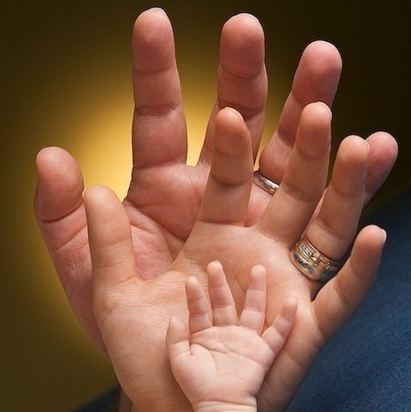
Подборка книг

Составитель:
библиотекарь 2 категории
Ясыревского отдела
МБУК ВР «МЦБ» им. М.В. Наумова
Одарчук Л.А.

х. Ясырев
2022г.
Уважаемые читатели!
«Семья – один из шедевров природы», однажды сказал Сантаяна. И он прав. Семья – это святое. И это очень сложно сохранить в семье гармонию, любовь, понимание на протяжении всей жизни, сложно пронести семейную чашу через всю жизнь ни разу не разбив ее. Но любящие друг друга люди всегда стремятся к взаимопониманию и гармонии в семьи, сохраняя в целости эту бесценную чашу. Семья – это клад мудрости, терпения, любви. Семья – это близкие и родные люди, те, кого мы любим, с кого берем пример, о ком заботимся, кому желаем добра и счастья. Именно в семье мы учимся любви, ответственности, заботе и уважению.
Представляем вашему вниманию подборку замечательных книг из фонда нашей библиотеки, которые расскажут о самых разных семейных отношениях.
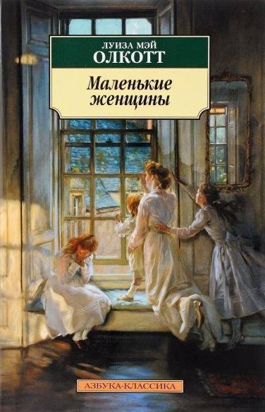
Олкотт, Луиза Мэй "Маленькие женщины"
Знаменитая повесть Луизы Мэй Олкотт "Маленькие женщины" стала классикой американской литературы для юношества.
Увлекательная история о детстве четырех сестер завоевала сердца многих поколений читателей.

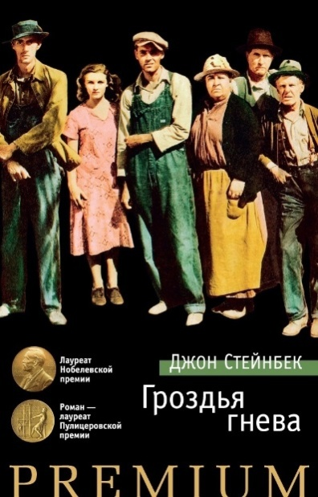
Стейнбек, Джон "Гроздья гнева"
Творчество американского писателя Джона Стейнбека - заметная страница в мировой литературе. Стейнбек - лауреат Пулитцеровской и Нобелевской премий - художник яркий, выразительный, остро переживающий проблемы человечества. После выхода романа "Гроздья гнева", Теодор Драйзер назвал его автора одним из "самых талантливых прозаиков нашего поколения".
В конце 30-х годов многие центральные штаты США пострадали от сильной засухи и пыльных бурь. Тысячи разорившихся фермеров и арендаторов покидали родные края, и "волна" переселенцев буквально захлестнула цветущую Калифорнию. Это "переселение народов" со всеми сопутствующими драмами и переживаниями, трудный путь семьи Джоуд в Калифорнию, их стойкость и мужество, запечатлел Джон Стейнбек в лучшем своем романе.

Вергезе, Абрахам "Рассечение Стоуна"
Большой эпический роман, написанный одним из самых авторитетных врачей мира.
"Рассечение Стоуна" - история любви длиною в жизнь, предательства и искупления, человеческой слабости и силы духа, изгнания и долгого возвращения к корням.
В миссионерской больнице Адис-Абебы при трагических, истинно шекспировских, обстоятельствах рождаются два мальчика, два близнеца, сросшихся затылками, Марион и Шива. Рожденные прекрасной индийской монахиней от хирурга-англичанина, мальчики осиротели в первые часы жизни. Искусство и мужество врачей, разделивших их сразу после рождения, определило их жизнь и судьбу. Мэрион и Шива свяжут свою жизнь с медициной, но каждый пойдет своей дорогой. Их ждет удивительная, трагическая и полная невероятных событий судьба. Абсолютно счастливое детство и драматическая юность, поиски себя и своих корней, предательство и страстное желание искупить вину, любовь, похожая на наваждение, и ревность, изъедающая душу. И все это под сенью медицины. Что бы ни происходило в жизни героев этого воистину большого романа, как бы ни терзала их судьба, главным для них всегда оставалась хирургия - дело, ради которого они пришли в этот мир.
Абрахам Вергезе - выдающий доктор, светило в области физиотерапии, один из самых авторитетных врачей Америки. Его первый роман стал большим событием. Удивительная проникновенность и достоверность, глубочайшее знание профессии и великолепный литературный стиль позволяют назвать книгу Вергезе одним из самых значительных медицинских романов последнего столетия.
Троппер, Джонатан "Дальше живите сами"
Известие о смерти отца застает Джада Фоксмана в тяжелый момент: он потерял работу и переживает измену жены. Теперь ему предстоит провести траурную неделю вместе с ближайшими родственниками, а общение с ними - всегда испытание. То, что Фоксманы собрались по печальному поводу, не мешает им упражняться в остроумии, попадать в нелепейшие ситуации и выяснять отношения. За семь траурных дней представления героя о жизни и себе самом кардинально изменятся, а близкие преподнесут ему и друг другу немало сюрпризов.

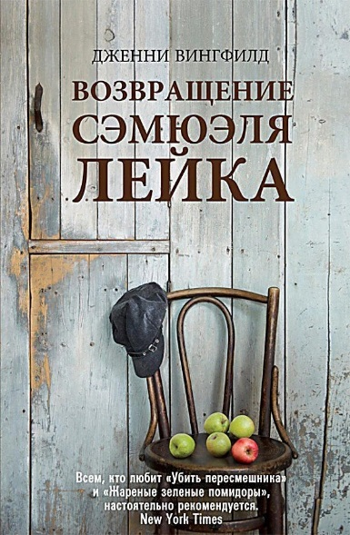
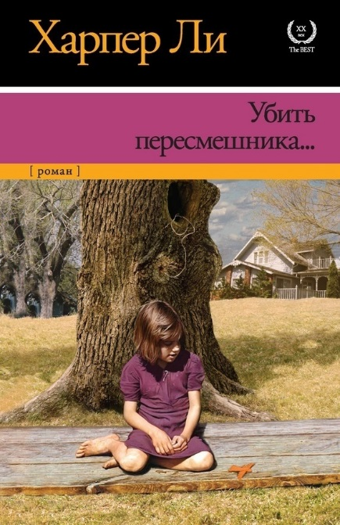
Вингфилд, Дженни "Возвращение Сэмюэля Лейка"
Американский Юг - особое место, в том числе и для литературы. У писателей Юга есть особая интонация, роднящая их друг с другом, а их книги, как правило, полны особого обаяния, чуть наивного, ироничного, доброго. Таковы "Убить пересмешника" Харпер Ли и лучшие романы всеми любимой Фэнни Флэгг.
Однажды летом, лишившись места священника, Сэмюэль Лейк вместе с женой Уиллади и детьми возвращается в родные края, в дом, где родилась и выросла Уиллади. Это лето окажется особенным, слишком много событий случится, слишком много бед и счастливых мгновений подарит оно героям. И прежде всего, Сван Лейк — энергичной девчонке с задиристым характером и обостренным чувством справедливости. В это лето Сван узнает, что на свете существует абсолютное зло и что добро не всегда берет верх. Приключения, которые выпадут на ее долю, перевернут мир и для нее, и для Сэмюэля и для всех остальных героев этой человечной книги. И если вы ищете роман со старомодными ценностями, с классическим противостоянием тьмы и света, с неотразимыми героями, с увлекательными приключениями, то вы его нашли.
Ли, Харпер "Убить пересмешника..."
История маленького сонного городка на юге Америки, поведанная маленькой девочкой...
История её брата Джима, друга Дилла и её отца — честного, принципиального адвоката Аттикуса Финча, одного из последних и лучших представителей старой «южной аристократии».
История судебного процесса по делу чернокожего парня, обвинённого в насилии над белой девушкой.
Но прежде всего — история переломной эпохи, когда
ксенофобия, расизм, нетерпимость и ханжество, присущие американскому югу, постепенно уходят в прошлое.
«Ветер перемен» только-только повеял над Америкой. Что он принесёт?..
Даррелл, Джеральд "Моя семья и другие звери"
Автобиографическая повесть "Моя семья и другие звери" Джеральда Даррелла открывает трилогию о детстве писателя-натуралиста, проведенном на греческом острове Корфу. Душевно и остроумно автор рассказывает о своей "немножко" эксцентричной семье и первых домашних и "не очень" домашних друзьях - черепашке Ахиллесе, голубе Квазимодо, совенке Улиссе и многих, многих других забавных животных.

Дженова, Лайза "Навеки Элис"
Роман о битве, которую ведет женщина с тяжелой болезнью,— битве за память, мысли, воспоминания, за своих любимых и близких. Но это внешняя сторона книги. Внутренний смысл романа в том, как, несмотря на сложные обстоятельства, оставаться верным себе, понимать, что каждый прожитый день несет с собой новые возможности для жизни и для любви.
Главное достоинство романа Лайзы Дженовы — он написан не с позиций стороннего наблюдателя, это взгляд изнутри проблемы, что не часто встретишь в современной литературе. И как подтверждение — высшие ступени рейтинга New York Times и премия Шарлотты Бронте.
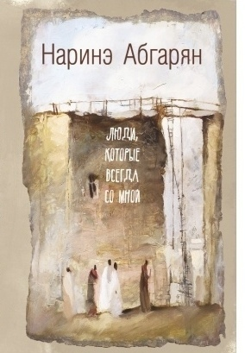
Абгарян, Наринэ "Люди, которые всегда со мной"
«Люди, которые всегда со мной» — это семейная сага, история нескольких поколений одной семьи. История людей, переживших немало тяжелых испытаний, но сохранивших в сердце доброту, человечность и любовь друг к другу. Роман о старших, о близких, которые всю жизнь поддерживают нас — даже уже уйдя.

Райли, Люсинда «Семь сестер. Сестра ветра»
Алли Деплеси собиралась принять участие в гонках на яхтах, когда узнала о смерти своего приемного отца. Чтобы узнать последнюю волю покойного, девушка вместе с сестрами отправляется в родительский дом. Оказалось, для каждой девушки Па Солт оставил подсказки, которые расскажут тайну их рождения. Чтобы узнать о своем происхождении, Алли отправляется в холодную Норвегию.

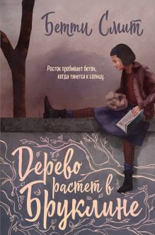
Смит, Бетти «Дерево растет в Бруклине»
Культовый роман, которым уже на протяжении века зачитываются все американские подростки.
Френси Нолан – милая девчушка, она знает все об устройстве мира, о его многогранности и несправедливости. Френси живет в бедном районе Бруклина. Отец девочки, Джонни, работает в ресторане поющим официантом и никогда не отказывается от рюмки крепкого алкоголя. А мать, Кити, соглашается на любую работу, чтобы хоть как-то свести концы с концами. Только безграничная любовь, вера и преданность помогут пережить этой семье самые тяжелые времена.

